Кибер-система ITC ESCORT
В состав оборудования ITC ESCORT входят две системы оповещения, это Интеллектуальная (аналого-цифровая) система и Киберсистема (полностью цифровая).
Основным преимуществом Киберсистемы является возможность построения на ее базе систем распределенного звучания. Что мы имеем ввиду, когда говорим о распределенных системах? Часто возникает задача объединить несколько зданий (помещений), отстоящих друг от друга или от центрального оборудования на большие расстояния (более 1000 м), в единую звуковую систему.
Как традиционно решается такая задача:
Выбирается многозонная система оповещения. Прокладываются кабели большого сечения, считаются потери сигнала на расстоянии и, казалось бы, все. Да только вот зачастую в удаленных зданиях тоже необходима разбивка по зонам. И вот тут-то становится понятно, что меди не хватает. Вот для таких-то задач Киберсистема наиболее оптимально подходит. Но дело не только в расстояниях и большом количестве зон. На базе Киберсистемы легко строятся многоканальные системы с широким классом задач и самыми замысловатыми конфигурациями линий громкоговорителей.
Система в своей основе содержит последовательный принцип передачи информации (аналог протокола RS-422). Вся информация, а это 6 каналов звука в 250 зон, 99 групп передается по витым парам. Кроме того, так как сигналы низкоуровневые, то диаметр пар не существенен. Для покрытия больших расстояний через каждые 1000 метров ставится ретранслятор.
Основу системы (рис. 1) составляют всего несколько блоков, способных решать широкий класс задач, а именно:
- Автоматическое аварийное оповещение по сложному алгоритму до 120 зон.
- Управление 250-ю удаленными терминалами.
- Управление 99-ю группами зон.
- Ручной и автоматический контроль системы.
- Работа с mp3-проигрывателем.
Работа с недельным таймером.
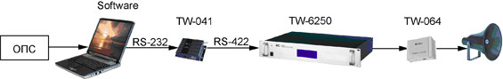
Персональный компьютер с установленным программным обеспечением через СОМ порт и адаптер ITC Escort TW-041 управляет 6-ти канальным аудио процессором ITC Escort TW-6250. Выход звуковой платы компьютера соединяется с аудио входом процессора. На выходе процессора формируется цифровой сигнал, который поступает на вход терминала ITC Escort TW-064. Громкоговорители подключаются на 100В выход терминала.
Терминал – это усилитель или селектор зон. Каждому терминалу присваивается (при помощи дополнительной программы) уникальный адрес самого терминала и зоны. Нескольким терминалам может быть присвоен один и тот же адрес зоны. Терминалы с одинаковыми адресами зон будут составлять группу (терминалов).
К системе можно подключить дополнительные блоки, существенно расширяющие ее возможности:
- Работа с 30 микрофонными консолями ITC Escort TW-012.
- Управление CD-проигрывателями ITC Escort TW-080 (до 8-ми).
- Управление AM/FM-тюнерами ITC Escort TW-081 (до 8-ми).
- Управление mp3-проигрывателями ITC Escort TW-082 (до 8-ми).
- Управление 8-ми канальной аудио-матрицей ITC Escort TW-011.
- Подключение сигналов ГОЧС.
- Подключение телефонного гибрида ITC Escort TW-1250.
Структурная схема возможной системы изображена на рис. 2.
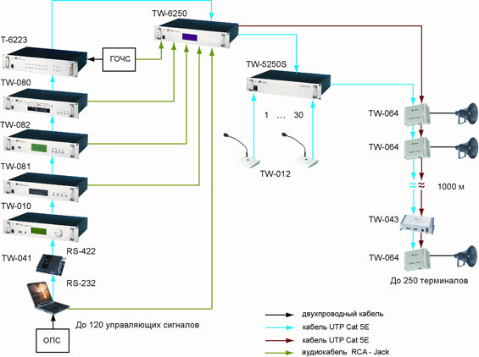
В данной системе оповещения может быть реализовано до 250 зон с возможной разбивкой на 99 групп. Доступ к зонам осуществляется как в ручном, так и в автоматическом режиме при помощи как компьютера, так и центрального процессора ITC Escort TW-010.
В аварийном режиме система может управляться 120-ю сигналами управления (“сухой контакт” или +24В) от охранно-пожарной станции. Данные сигналы поступают на вход контроллера компьютера или вход блока ITC Escort T-6223.
На компьютере установлено ПО, обеспечивающее сложный алгоритм оповещения по одному из выделенных звуковых каналов.
При поступлении управляющего сигнала (“сухой контакт”) от блока ГОЧС на блок ITC Escort T-6223 аварийный звуковой сигнал через первый (выделенный) канал процессора ITC Escort TW-6250 поступает на терминалы.
На дополнительные входы аудио процессора ITC Escort TW-6250 подключаются музыкальные источники. Сложная структура ветвлений достигается за счет разветвителей ITC Escort TW-042.
Помимо компьютера данной системой может управлять центральный процессор ITC Escort TW-010, на передней панели которого расположен удобный джойстик и дисплей. При помощи данного блока осуществляется управление и контроль всей системы от блоков центрального оборудования до конечных терминалов.
При помощи процессора ITC Escort TW-010 можно:
- включать/выключать любой источник звукового сигнала;
- осуществлять выбор звукового канала, выбор трека;
- управлять раздачей напряжения питания;
- управлять аудио-матрицей;
- осуществлять выбор зон, на удаленных терминалах.
К данной системе оповещения, используя блок ITC Escort TW-5250S, может быть подключено до 30 удаленных консолей ITC Escort TW-012. С их помощью можно выбирать зоны, группы зон, все зоны и делать в них сообщения через микрофон. Консоли имеют более высокий приоритет, чем музыкальная трансляция. Существенной особенностью и преимуществом данной системы является то, что информация в ней передается по 4-х парному кабелю (типа UTP). При использовании всех 6-ти звуковых каналов применяется два таких кабеля.
Сигнал может быть передан на расстояния до 10км. Через каждые 1000м ставится ретранслятор ITC Escort TW-043.
В линейку терминальных усилителей входят усилители настенного исполнения ITC Escort TW-064 (30Вт/100В) и рэковые усилители (от ITC Escort TW-066 до ITC Escort TW-070 350Вт/100В). Настенные усилители комплектуются выносными селекторами каналов и регуляторами громкости ITC Escort TW-103. Рэковые усилители имеют встроенные регуляторы громкости и селекторы, располагающиеся на передней панели. Если мощность зоны превышает 350 Вт, то в этом случае в качестве терминала выбирается аналоговый распределитель ITC Escort TW-013. Данный распределитель применяется и в случае если данное оборудование нужно стыковать с уже существующей системой оповещения.
Функциональные возможности, гибкость, простота монтажа, а следовательно, и надежность, и невысокая стоимость заставляют обратить пристальное внимание на эту систему.

